6 ………………………… MITTELSCHULE
2025-2026 Schuljahr 1. Semester 2. Schriftliche Prüfung der 6. Klassen
Name-Nachname: | Klasse: | Punkte:
Nummer: | Datum: | Punkte:
1-) Schreibe die Zahlen in Worten. (Verilen sayıları yazı şeklinde yaz.)(300P)
51: | 97:
75: | 88:
35: | 12:
54: | 25:
47: | 63:
2-) Sieh die Fotos an und ergänze die Jahreszeiten. (Resimlere bak ve hangi mevsim olduklarını yaz.)

……………………. ……………………..

…………………….. ………………………

3-) Beantworten die Fragen. (Soruları cevapla.)
- Wie alt ist dein Vater?
- Wie alt ist deine Mutter?
- Wie heißt dein Opa?
- Wie heißt deine Oma?

4-) Wie spät ist es? Schreibe die Uhrzeiten. (Saat kaç? Saatleri yaz.)(20P)
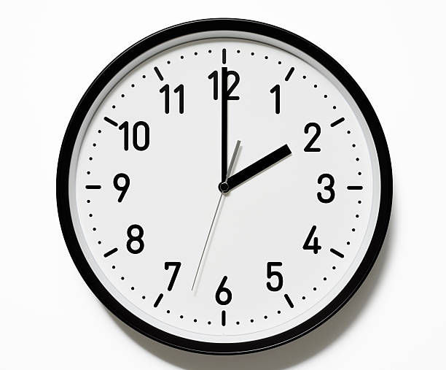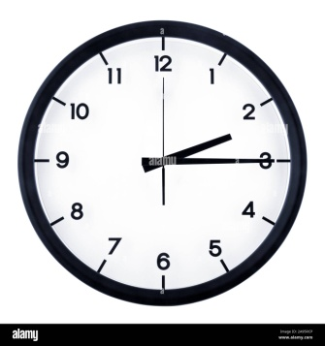
…………………………………… ……………………………..
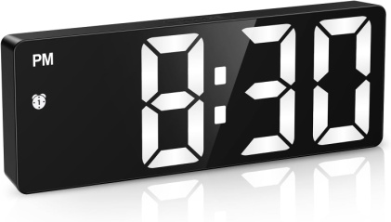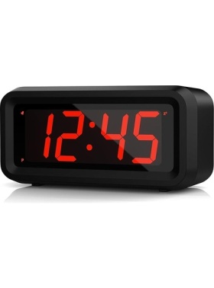
………………………………… ………………………………..

5-) Wörtern die Sätze. (Cümleleri düzenle.)
stehe-um-sechs-Uhr-Ich-auf
zur-Schule-gehe-um-acht-halb-Ich

………………………………… ……………………………………
frühstücke-um-sieben-Ich-halb
schlafe-um-Ich- neun-Uhr

……………………………… …………………………………

DEUTSCHLEHRERIN SCHULLEITER

